PiSF. L01-L02 – Pakiet Statistica – podstawowe informacje

Zadanie 1. Zestawienie skrótów klawiszowych i nawigacja w arkuszu danych.
Znaczenie klawiszy może się zmienić w zależności od aktywnego okna w pakiecie Statistica, np. różnica w znaczeniu klawisza F9 użytego przy edycji wykresu vs. w aktywnym arkuszu danych.
Kombinacja klawiszy | Znaczenie
Ctr + Z
Ctr + Y
Ctr + A
Ctr + X
F2
Ctr + R | Przywoływanie okna edycji
F9 | Odświeżanie arkusza, wymuszone przeliczenie arkusza
Tab lub ← /→
Enter lub ↑↓

Zadanie 2. Arkusz danych
Z podanej tabeli stworzyć plik danych w Statystyce – zapisać plik jako auta.sta – będzie potrzebny do zajęć
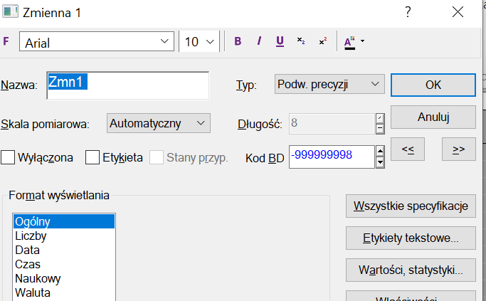
Kodowanie zmiennych. Przy wprowadzaniu wartości zmiennych: Płeć, Marka pojazdu, Powiat użyj kodowania zmiennej.
Kodowania zmiennej: po dwukrotnym kliknięciu na nazwę zmiennej, w oknie edycji, po prawej stronie wybieramy Etykiety tekstowe, a następnie przypisujemy Etykiecie tekstowej wartość tekstową, np. „K”, a w komórce „Liczbowe” przypisujemy wartość liczbową, np. 1.
Lp | Płeć | Marka pojazdu | Powiat
1 | K | Opel | Rzeszowski
2 | M | Fiat | Mielecki
3 | M | Seat | Rzeszowski
4 | M | Opel | Rzeszowski
5 | K | Opel | Mielecki
6 | M | Fiat | Mielecki
7 | K | Fiat | Mielecki
8 | M | Seat | Rzeszowski
9 | K | Seat | Rzeszowski
10 | M | Opel | Mielecki
11 | M | Fiat | Mielecki
Kody | K-1  M-2 | Opel-1  Fiat-2  Seat-3 | Rzeszowski -1  Mielecki -2

Tabela 1

Dodawanie zmiennych:
W programie jest wiele możliwości dodawania zmiennych oraz przypadków, m.in. poprzez:
- kliknięcie prawym przyciskiem myszy na nazwę zmiennej lub nazwę przypadku i w menu podręcznym wybranie dodaj nową zmienną/nowy przypadek
- dwukrotne kliknięcie lewym przyciskiem myszy na szare pole obok bazy danych i w oknie, które się pojawi wybranie ile nowych zmiennych/przypadków należy dodać
- wybranie na pasku narzędzi, w zakładce „Edycja”, w grupie „Wstaw” wstaw zmienne/ wstaw przypadki
- wybranie na pasku narzędzi, w zakładce „Dane”, w grupie „zmienne” lub „przypadki” w menu wybieramy „dodaj”

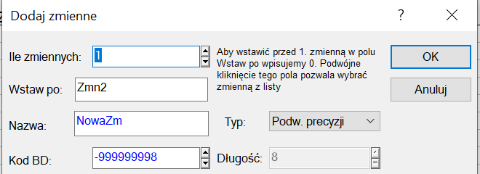
Po utworzeniu tabeli, dodać 3 nowe zmienne i nazwać je odpowiednio: „Spalanie” i „Dzienna liczba km”. Dodaną, trzecią zmienną można usunąć (procedura jak wyżej).
Informacja ile zmiennych dodać
Informacja gdzie/po której zmiennej mają być wstawione nowododane zmienne
Spalanie | Dzienna liczba km
7,2 | 120
6,6 | 220
8,2 | 72
8,4 | 98
7,3 | 120
7,7 | 180
7,3 | 140
8,8 | 65
8,9 | 50
7,4 | 120
7,1 | 160

Zadanie 3. Formuły
Zasady wpisywania formuł:
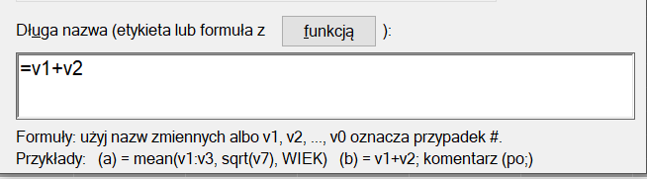
- Wpisywanie formuł następuje inaczej niż w Excelu, bo poprzez edycję zmiennej, w polu „Długa nazwa lub formuła”
- Każda formuła zaczyna się od znaku „=”
- W Statistice, inaczej niż w excelu, w formule należy odnieść się do zmiennej a nie do komórki
- Odniesienie do zmiennej odbywa się poprzez symbol „v” (skrót od variable czyli zmienna) oraz numer zmiennej, np. v1 lub można posłużyć się nazwą, np. „wiek”
- Przykłady zapisu formuły, dla zmiennej 1-cena, zmienna 2-ilość:
  - =v1*v2
  - =cena * ilość
- W przypadku stosowania nazw w formule, ważne jest aby uwzględniać dokładne nazwy zmiennych, łącznie ze spacjami czy znakami specjalnymi

W razie konieczność wymuszenia przeliczenia formuł należy użyć klawisza F9

Wykorzystując plik auta.sta utworzyć nową zmienną paliwo i wykorzystując wzór na spalanie w postaci: spalanie=(zużyte paliwo/liczba km)*100, obliczyć ile paliwa zużywał każdy z samochodów.
Zadanie 4. Sortowanie i selekcja przypadków
Wykorzystując opcje sortowania (dane->sortuj lub prawy przycisk myszy na nazwie zmiennej->sortuj) i odpowiedz na pytanie: jakie auto, i z którego powiatu miało największe spalanie (………….), a które najmniejsze (………….)?
Wykorzystując opcje „select cases” i statystyki opisowe odpowiedzieć na pytania:
Jaka była średnia dzienna liczba przejechanych km w powiecie rzeszowskim? ………………….
Ile wynosiło łącznie średnie zużycie paliwa dla Fiata i Seata? …………………………..

Select cases
- Opcja ta służy do ograniczania zakresu danych branych do analizy.
- Można ją stosować w odniesieniu zarówno do arkuszy, jak i zmiennych, czy przypadków
- Można ją znaleźć we wszystkich oknach służących zarówno do analizy, jak i wizualnej prezentacji danych, oraz w operacjach na danych
- Okno do kodowania warunków selekcji dla zmiennych czy przypadków wywołuje się poprzez naciśnięcie w konkretnym oknie analizy przycisku
  - Select cases
  - Warunki selekcji
- Okno do selekcji przypadków dla arkusza wywołuje się poprzez
  - Wybranie na pasku narzędzi zakładki „Narzędzia” „Selekcja” „Edycja”
  - Wybranie na pasku narzędzi zakładki „Dane” „Podzbiór”
- Zawężanie zakresu danych w odniesieniu do przypadków odbywa się poprzez
  - „włączenie warunków selekcji” i aktywowanie funkcji „określone przez” wtedy dane po spełnieniu warunku zostają uwzględnione w analizie (włącz przypadki)
  - „włączenie warunków selekcji” wtedy dane po spełnieniu warunku nie zostają uwzględnione w analizie (wyłącz przypadki)
- W zapisie warunków selekcji:
  - Inaczej niż w zapisie równań, nie rozpoczyna się zapisu od symbolu „=”
  - Można stosować symbole matematyczne, takie jak na przykład: >, <, >=, <=
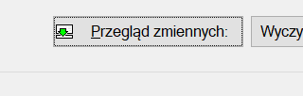
  - Można stosować operatory logiczne: „and” i „or”
  - Można odwoływać się do kodowań zmiennych
  - Podpowiedzi kodowań i numerów zmiennych szukać pod przyciskiem „Przegląd zmiennych”
  - Odwołanie się do numerów przypadków: przykładowy zapis 1:100, 1-100,

Zadanie 5. Operacje na datach
- Tworzenie daty ze zmiennych (plik: bezrobocie.sta)
  - Dodać nową zmienną ‘Data’, po zmiennej ‘Miesiąc’
  - Na Pasku narzędzi wybrać Dane->Data i Czas->Utwórz datę z 2 lub 3 zmiennych
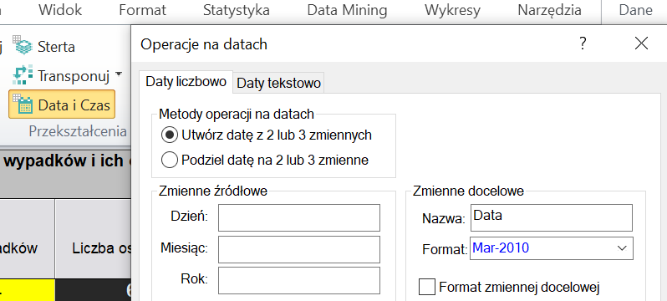
  - Wybierz w polu: Miesiąc zmienną lub nr zmiennej, w której jest zakodowana informacja o miesiącu. W polu Rok zmienną lub nr zmiennej, w której jest zakodowana informacja o roku. W bloku :Zmienne Docelowe: Nazwa/nr zmiennej, w której ma być utworzona data.
  - W polu :Format: wybrać właściwy format wyświetlania nowopowstałej daty, adekwatny do składowych daty

- Dzielenie daty (plik: Wypadki w Polsce od 1998 roku (M).sta).
  - Dodać 2 nowe zmienne po zmiennej ‘Data’. Nazwać je odpowiednio „Miesiąc” i „Rok”
  - Na Pasku narzędzi wybrać Dane->Data i Czas->Podziel datę na 2 lub 3 zmienne
  - Wybierz w polu: Miesiąc zmienną lub nr zmiennej, w której ma być zakodowana informacja o miesiącu. W polu Rok zmienną lub nr zmiennej, w której ma być zakodowana informacja o roku. W bloku :Zmienna źródłowa: Nazwa/nr zmiennej, w której kodowana jest data.

